Wandelroute ‘4 bomen, en natuur’ 3,5 KM
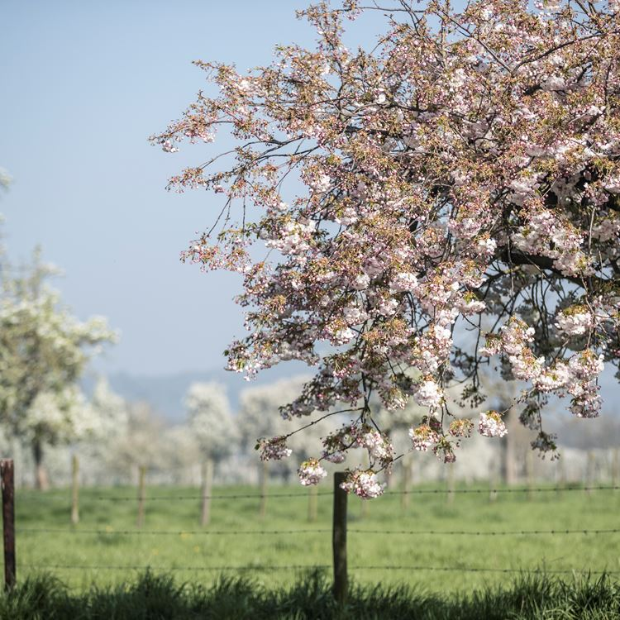
- Met uw rug naar de Naanhover Beemden gaat u linksaf.
- Voorbij de y-splitsing neemt u links het Kathager voetpad.
- Op het einde van het Kathager voetpad gaat u rechtsaf, en neemt u links ‘Thull’
- Op de t-splitsing gaat u rechtsaf t.h.v huisnr. 45.
- Loop door tot bij de y-splitsing. Hier houd u rechts aan.
- Op de doorgaande weg gaat u naar links, en neemt u rechts ‘Op de vijf bunder’.
- Op het einde van deze straat gaat u rechts over de Vaesrader Wienweg.
- Neem een scherpe bocht naar links.
- U komt aan bij de Naanhover Beemden.

©Op pad in Beekdaelen
Wij zijn niet aansprakelijk voor eventuele schade, en/of verlies van/aan uw eigendommen zoals telefoons e.d
Laat een recensie achter op onze website of facebookpagina, zo help je ons samen onze kwaliteit te verbeteren.
www.tedoeninbeekdaelen.jouwweb.nl
visitbeekdaelen@outlook.com
Facebook : @ Op pad in Beekdaelen / Instagram: @ Oppadinbeekdaelen

